УНИВЕРСИТЕТ ИТМО

Факультет программной инженерии и компьютерной техники

Направление подготовки 09.03.04 Программная инженерия

Дисциплина «Тестирование программного обеспечения»

**Лабораторная работа №3**

Вариант 845

Студент

*Митрофанов Е. Ю.*

*Любкин А. С.*

*P33101*

Преподаватель

*Яркеев А. С.*

*Клименков С. В.*

Санкт-Петербург, 2022 г.

Задание лабораторной работы

Сформировать варианты использования, разработать на их основе тестовое покрытие и провести функциональное тестирование интерфейса сайта (в соответствии с вариантом).

TuTu.ru - [www.tutu.ru/](https://www.tutu.ru/)

**Требования к выполнению работы:**

1. Тестовое покрытие должно быть сформировано на основании набора прецедентов использования сайта.
2. Тестирование должно осуществляться автоматически - с помощью системы автоматизированного тестирования [Selenium](http://docs.seleniumhq.org/" \t "_blank).
3. Шаблоны тестов должны формироваться при помощи Selenium IDE и исполняться при помощи Selenium RC в браузерах Firefox и Chrome.
4. Предполагается, что тестируемый сайт использует динамическую генерацию элементов на странице, т.е. выбор элемента в DOM должен осуществляться не на основании его ID, а с помощью [XPath](http://ru.wikipedia.org/wiki/XPath).

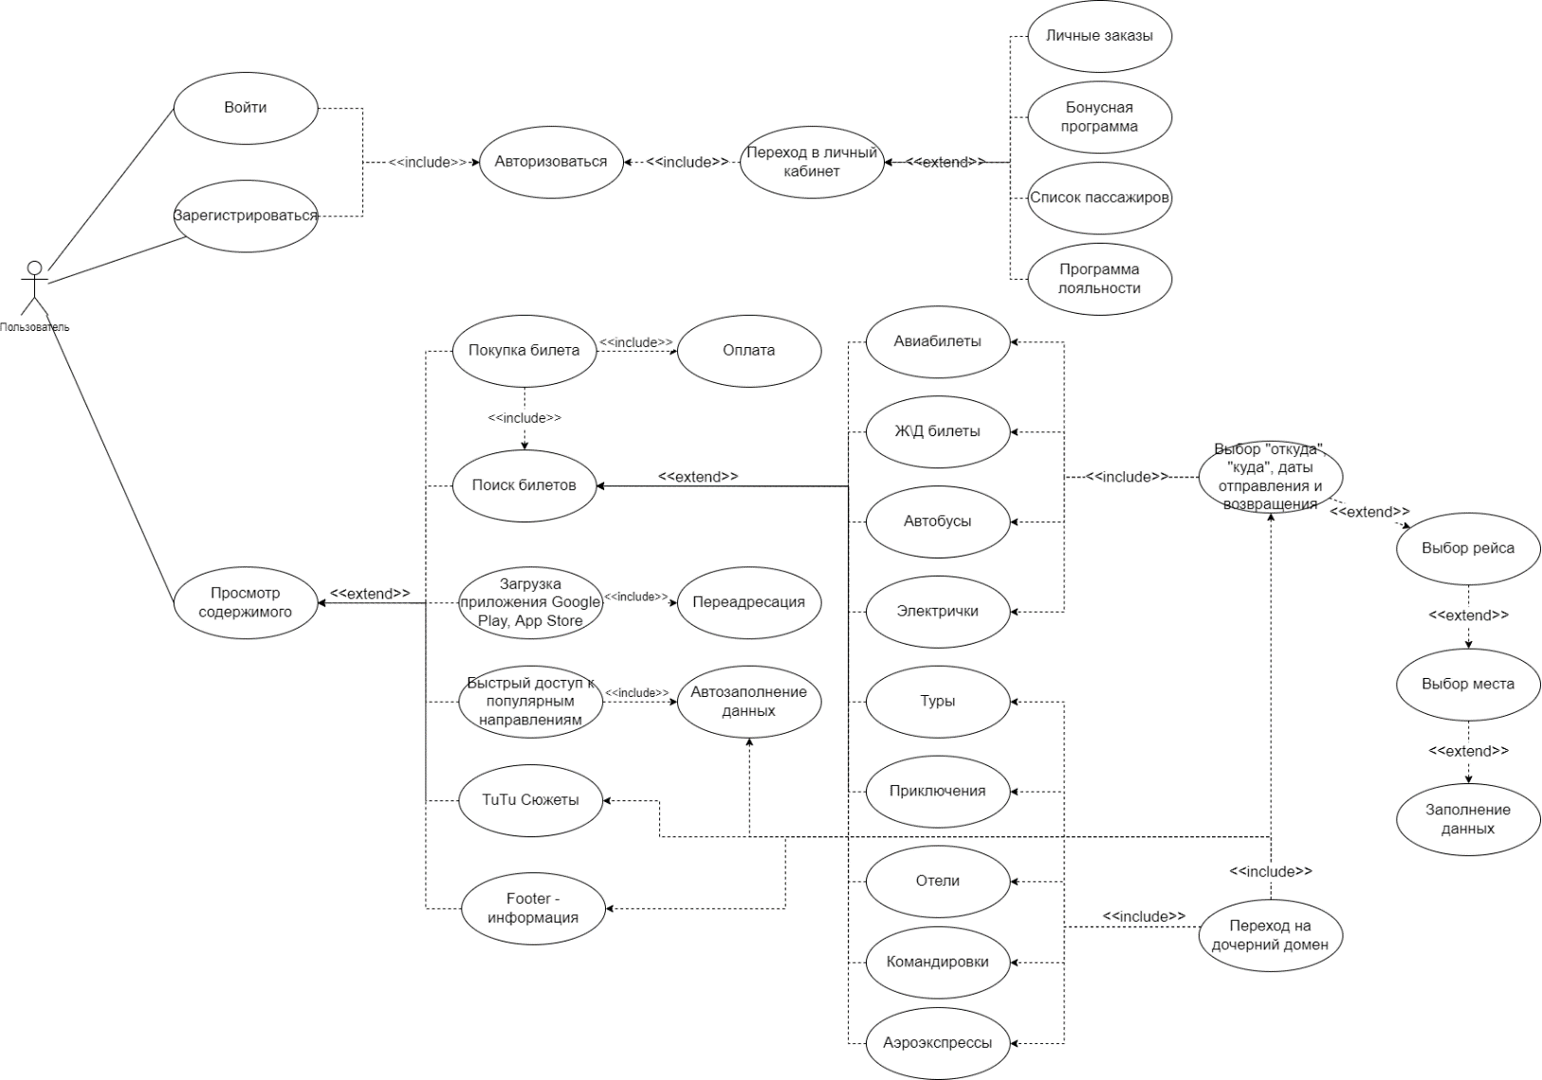UseCase – диаграмма

CheckList тестового покрытия

|  |  |  |
| --- | --- | --- |
| Tutu.ru | Тестировщик 1 | Тестировщик 2 |
| Google Chrome 100 | Firefox 99.0 |
| **Регистрация** | | |
| *Email* | Passed | Failed |
| **Авторизация** | | |
| *Корректные данные* | Passed | Passed |
| *Некорректные данные* | Passed | Failed |
| *Восстановление пароля* | Passed | Passed |
| **Поиск билетов** | | |
| *Поиск авиабилета* | Passed | Failed |
| *Поиск ж/д билета* | Passed | Passed |
| *Поиск билета на автобус* | Passed | Passed |
| *Поиск билета на электричку* | Passed | Passed |
| **Переход на дополнительные сервисы** | | |
| *Переход на туры* | Passed | Passed |
| *Переход на приключения* | Passed | Passed |
| *Переход на отели* | Passed | Passed |
| *Переход на командировки* | Passed | Passed |
| *Переход на аэроэкспрессы* | Passed | Passed |
| *Переход на сюжеты* | Passed | Passed |
| *Переход на мобильное приложение* | Passed | Passed |
| *Переход на поиск билета с заполненными данными* | Passed | Passed |
| Переход на вакансии | Passed | Passed |

Описание тестовых сценариев

Для раздела «Авторизация и регистрация» выбраны наиболее распространённые сценарии – регистрация по email, вход с использованием корректных данных, с использованием некорректных данных и восстановление пароля через email.

Для раздела «Поиск билетов» выбрано конкретное направление и дата, и использовано для тестирования всех типов транспорта. Проверка происходит по элементу на странице со списком результатов.

Стоит добавить, что регистрация и вход через социальную сеть на время выполнение работы на сайте не работают в принципе.

Тестовые сценарии писались под браузер на движке Chromium, а проверка в браузере Firefox дала сбой на нескольких тестах из-за несовпадения XPath у pop-up окон и ошибок, которые использовались во время тестирования.

Для раздела «Переход на дополнительные сервисы» выбраны сценарии переадресации на дочерние домены сайта, включая билеты на все виды транспорта, кроме поездов, ссылка на мобильное приложение и вакансии.

Результаты тестирования

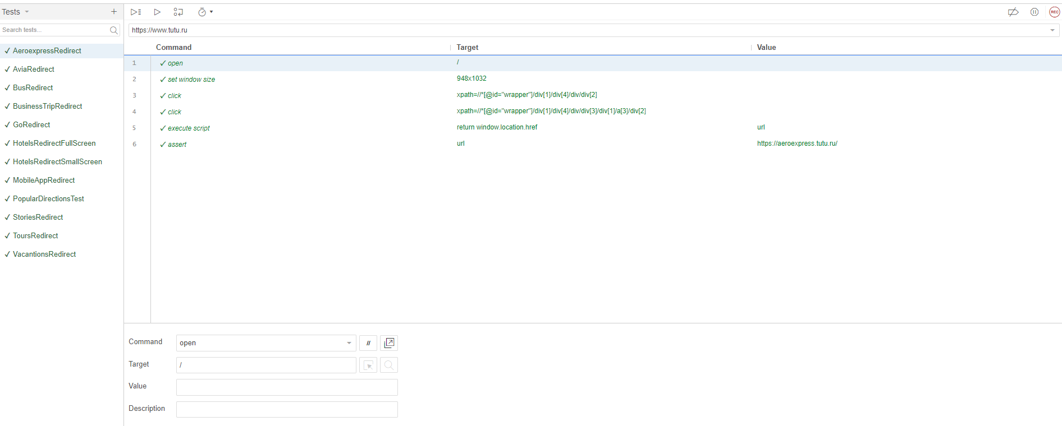

По результатам тестирования выявлено только одно несоответствие с функционалом сайта. Все остальные тестовые сценарии завершены успешно.

Скрипты тестовых сценариев



<https://github.com/EgorMIt/TpoLab3>

Вывод

Во время выполнения лабораторной работы мы изучили написание функциональный тестов для проверки Frontend-приложения. Для разработки тестовый сценариев мы использовали приложение Selenium IDE и библиотеку WebDriver.